Светофор

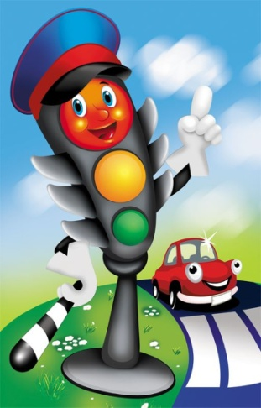
Мы остановились, и все другие автомобили остановились, и автобус остановился. Я спросил: «Почему?»
Мама объяснила: «Вон, видишь, красный фонарик? Это светофор».
На проволоке над улицей я увидел фонарик. Он горел красным светом.
«И долго мы стоять будем?»
«Нет. Сейчас вот проедут, кому через улицу надо переезжать, и мы поедем».
И все смотрели на красный фонарик.
Вдруг он загорелся жёлтым светом, а потом зелёным.
И мы поехали.
Потом еще раз на улице горел красный фонарик.
«Дядя, стойте! Красный огонь!»
Шофёр остановил машину, оглянулся и говорит: «А ты молодчина!»
Мы ещё раз остановились, а огонька вовсе никакого не было. Только я увидел высокого милиционера в белой фуражке и в белой курточке. Он поднял руку вверх. Когда он махнул рукой, мы поехали. Как милиционер руку поднимает, так все встанут: автомобили, автобусы.
Е.Житков

